Краткий обзор GSM-смартфона Nokia 6681
Фотографии Nokia 6681 в интерьере
Комплект поставки:
- Смартфон
- USB кабель
- Карта reduced size MMC 64 Мб с переходником на стандартную MMC карту
- Стерео гарнитура
- Карт-ридер
- Петля на кисть
- Документация
- Диск с программами
Обзор Nokia 6680
Мегапиксельная камера Nokia 6680
Недавно мы опубликовали обзор смартфона Nokia 6680. Сегодня мы публикуем краткий обзор модели Nokia 6681. Отличия незначительны, поэтому обзор будет максимально кратким и построен в стиле сравнения двух моделей.
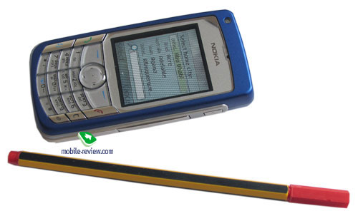
Компания Nokia анонсировала модели серии Nokia 6680 в феврале этого года на 3GSM конгрессе. Одновременно компания анонсировала еще две модели – это Nokia 6681/Nokia 6682. Модели Nokia 6681 и 6682 отличаются нижним диапазоном частот – это GSM 900 и GSM 850 (для североамериканского рынка) соответственно, это единственное отличие.
Главное отличие модели Nokia 6681 от Nokia 6680 – отсутствие поддержки 3G (только GSM, без WCDMA). Центральная часть двух моделей – процессор Texas Instruments OMAP OMAP1710 220 МГц. Это не интегрированное решение на одном чипе (system-on-chip), они предполагают отдельно устанавливаемый радио чипсет (второго поколения, третьего поколения или CDMA 2000 1X, по желанию компании-производителя). В таких условиях компания Nokia без особых дополнительных затрат на разработку смогла выпустить три варианта одной модели с разными радио чипсетами.
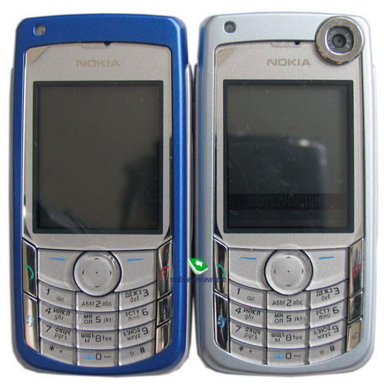
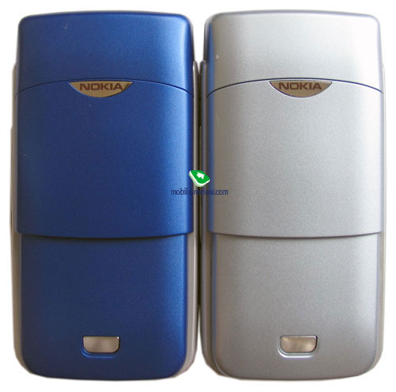
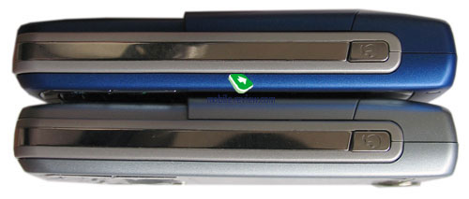
Поскольку центральный процессор один и тот же (как оказалось, версия ядра тоже осталась неизменной – это Symbian OS 8.0a), то производительность в целом не изменилась по сравнению с Nokia 6680, посмотрите на таблицу результатов пакета SPMark04 (как и на Nokia 6680, 3D тест в этом пакете не работает). Причем Nokia 6681 всегда чуть впереди, разница в пределах 5-10 процентов.
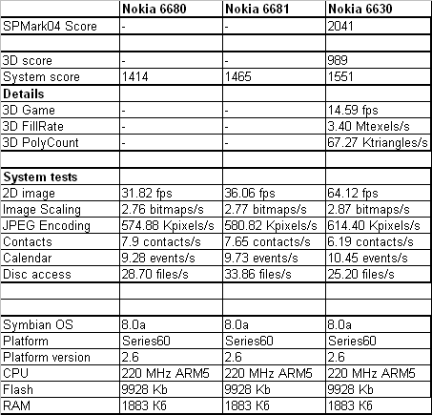
Аналогичный результат – при тестировании производительности Java (пакет Java Benchmark). Смартфон Nokia 6681 опять чуть впереди. Возможное объяснение незначительному опережению Nokia 6681 – более поздняя версия прошивки.
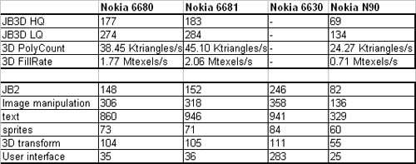
При выборе аппарата производительность не должна играть существенную роль, на практике разницу вы не заметите. Производительность достаточна для комфортной работы с большинством приложений. Хотя, если сравнить, например, с HTC Typhoon (косвенный конкурент на платформе Windows Mobile), то в скорости аппарат от Nokia проигрывает.
Мы ожидали, что при замене UMTS модуля на GSM/EDGE/GPRS, упадет чувствительность приема. К счастью, этого не произошло. Оба аппарата принимают сигнал отлично, даже в сложных условиях слабого сигнала.
При отсутствии 3G отпадает необходимость во второй камере, которая используется для видео-звонков (это сервис для 3G, для сетей предыдущего поколения он не предусмотрен). Аппарат Nokia 6681 рассчитан на рынки, в которых отсутствует сети третьего поколения.
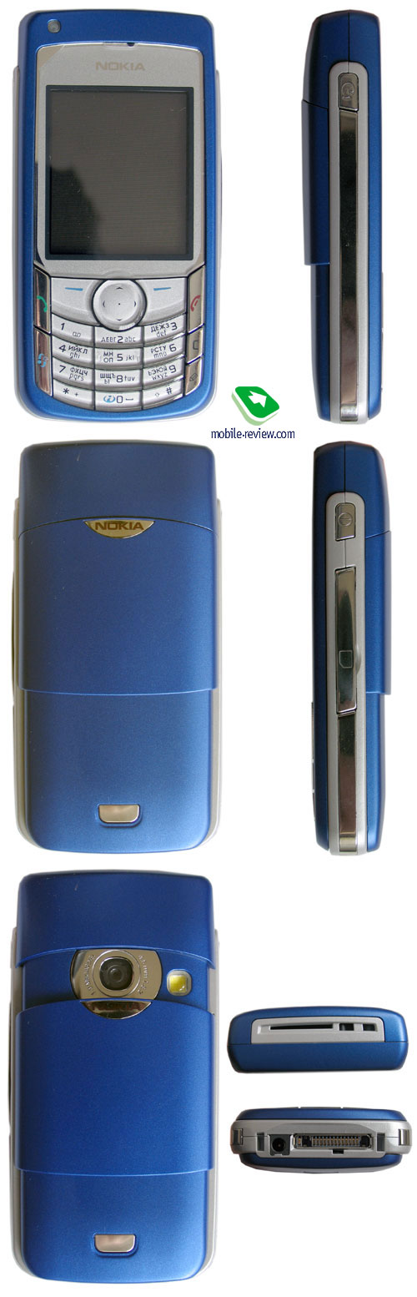
Модель доступна в трех цветовых решениях – Electric Blue, Pearl White, Light Silver (для Nokia 6680 цветовые решения – Light Bronze и Blue Silver). Дизайн моделей Nokia 6680 и Nokia 6681 полностью совпадает, отличить их можно только по цвету и наличию второй камеры. Модель Nokia 6681 легче на 2 грамма, на практике эту разницу ощутить практически невозможно.
По спецификациям модели имеют одинаковые размеры, по ощущениям Nokia 6681 чуть тоньше (но столь незначительно, что этим можно пренебречь, как и разницей в весе). У модели Nokia 6681 (модель произведена на месяц позже) заметно лучше качество сборки, чем у Nokia 6680 (люфта, как в нашем образце Nokia 6680, нет). Типичные проблемы первых поставок, которые решаются в первые месяцы производства телефона.
Компания Nokia решила выделить младшую модель более щедрым комплектом поставки. В него дополнительно входит USB SD/MMC карт-ридер и петля на кисть (один из способов ношения телефона). Если говорить о дополнительных программах, то добавилась игра Snowboard 3D, других отличий нет.
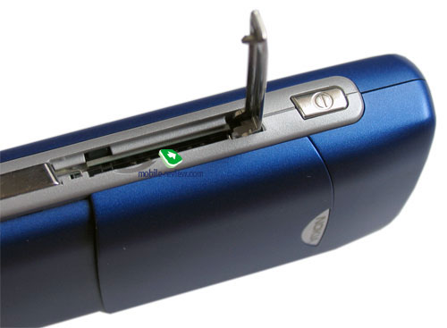
Мы описали все отличия моделей. В остальном модели полностью совпадают, советуем прочитать соответствующий обзор Nokia 6680. Исходя из разницы оптовых цен, нормальная разница розничных цен составит 60-70 долларов. Кроме поддержки 3G с сопутствующих сервисов преимуществ у Nokia 6680 по сравнению с Nokia 6681 нет, разве что кому-то будет приятен факт наличия второй камеры (полезность у нее при отсутствии 3G сервисов и наличии качественной основой камеры близка к нулю). В России в ближайшее время не планируется запуск сетей третьего поколения. При таких условиях покупка Nokia 6680 не выглядит оправданной, лучше приобрести за меньшую цену Nokia 6681.

Обзор WCDMA/GSM-смартфона Nokia 6680
Фотографии Nokia 6680 в интерьере
Комплект поставки:
- Смартфон
- USB кабель
- Карта reduced size MMC 64 Мб с переходником на стандартную MMC карту
- Стерео гарнитура
- Документация
- Диск с программами
Обзор Nokia 6681
Мегапиксельная камера Nokia 6680
На рынке смартфонов среди используемых платформ безоговорочное лидерство принадлежит платформе Series 60 (одна из их надстроек над ядром ОС Symbian), во многом благодаря успешным продажам смартфонов компании Nokia. Гораздо меньшее значение для этой платформы имеют смартфоны от компании Panasonic, в перспективе важным игроком будет Samsung. Постепенно набирает обороты платформа Window Mobile, она стремительно увеличивает свою долю на рынке. За ней стоят такие компании, как Motorola, Samsung, LG, Pantech, HP, Dell, да и операторы (продукты HTC, выпускаемые под операторскими марками). Эти платформы будут серьезно бороться за лидерство на рынке, начиная со второй половины этого года. Как минимум еще год позициям Series 60 ничего не угрожает, она останется лидером, но это лидерство перестанет быть абсолютным. Законодателем мод со стороны платформы Series 60 останется компания Nokia, а со стороны Windows Mobile – тайваньская компания HTC.
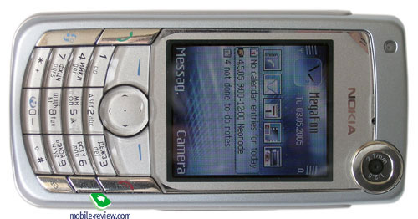
Компания Nokia анонсировала модель Nokia 6680 в феврале этого года на 3GSM конгрессе, у нас вы могли прочитать об этом в специальном репортаже с выставки. Одновременно анонсированы еще две модели – это Nokia 6681/Nokia 6682. Их отличия в отсутствии поддержки 3G (и всех сопутствующих сервисов) и фронтальной VGA-камеры, они рассчитаны на рынки, на которых связь третьего поколения отсутствует и не планируется в ближайшее время. Различаются цвета корпуса, разницу 2 г в весе нельзя считать существенной, другая версия ядра Symbian, все остальное совпадает. Модели Nokia 6681 и 6682 отличаются нижним диапазоном частот – это GSM 900 и GSM 850 (для американского рынка) соответственно, это единственное отличие. Появление модели Nokia 6638 (CDMA вариант Nokia 6630 с незначительными изменениями в функционале и дизайне) позволяет предположить, что подобная участь ждет и Nokia 6680 (CDMA модель будет называться, например, Nokia 6688). Компания сегментирует предложение, на разных рынках появляются разные модели, адаптированные под конкретные сети, доступные в конкретном регионе. Такой подход оправдан, он позволяет максимально расширить аудиторию, проводить гибкую ценовую политику, не боясь серого рынка.
Недавний анонс смартфонов N-серии от Nokia наглядно демонстрирует подход компании – отсутствие флагмана, модели, которая сочетала бы в себе максимум функций. Ведь выход такой модели автоматически бы снизил продажи других аналогичных продуктов, которые отличаются одной - двумя функциями. Модель N91 – встроенный жесткий диск, встроенный модуль Wi-Fi, но старый экран. Nokia N90 – новый экран с высоким разрешением, но нет встроенного диска и Wi-Fi. Nokia N70 – нет ни Wi-Fi, ни нового экрана, но по сравнению с Nokia 6680 добавилась 2 Мп камера и FM радио.
Модель Nokia 6680 является переработанной версией смартфона Nokia 6630, модели построены на одной аппаратной платформе. Обсуждение отличий начнем с дизайна. Модель доступна в двух цветовых решениях – Light Bronze и Blue Silver (для Nokia 6681 цветовые решения – Electric Blue, Pearl White, Light Silver). В отличие от Nokia 6630 контур корпуса имеет классический прямоугольный симметричный рисунок с закруглениями на углах, расширение в нижней части отсутствуют (так называемые «уши» Nokia 6630). Ряды клавиш располагаются террасами, дугообразно. Они зажаты между двумя вертикальными рядами серебристых боковых клавиш. На наш взгляд, дизайн удачен, выдержан, один из лучших среди смартфонов без сенсорного экрана. Те, кому модель Nokia 6630 была неприемлема по дизайну, обратят на Nokia 6680 внимание. По мере того, как смартфоны занимаю все большее место в линейке продуктов компании, их внешний вид будет становиться более выдержанным. Модели Nokia 3230, Nokia 6680, Nokia N70 – тому примеры.
Другие отличия модели от Nokia 6630, которые постепенно будут раскрываться в обзоре:
- Классический дизайн (об этом сказано выше)
- 262 тысячи цветов
- Активный слайдер камеры, фронтальная камера, вспышка
- Чуть более качественная съемка видео
- Push to talk
- Надстройка Active Standby, аналог экрана Today на Windows Mobile
Материал корпуса – дорогой, приятный на ощупь пластик. О проблемах с качеством сборки в первых партиях вы можете прочесть в соответствующей главе обзора, здесь мы на них концентрировать внимание не будем. Со временем, скорее всего, эти проблемы будут решены, производственный процесс налажен.
Телефон по размерам типичен для смартфонов Nokia (108.4x55.2x20.5 мм), вес составляет 133 г (Nokia 6681/6682 – на 2 г меньше). Аппарат можно носить практически в любом кармане, будь то пиджак или брюки, он не создаст неудобств. Вес будет ощущаться при ношении в кармане рубашки. В целом же это аппарат для мужской руки, но и у женщин он отторжения не вызывает. По размеру и весу смартфон проигрывает Windows Mobile смартфонам от HTC, например HTC Typhoon (107.54x46.2x17.5 мм 106.3 г). В цифрах это не сильно заметно, но стоит положить устройства рядом, и разница становится очевидной. Справедливости ради скажем, что сравнение не совсем корректно, нужно учитывать наличие поддержки WCDMA.
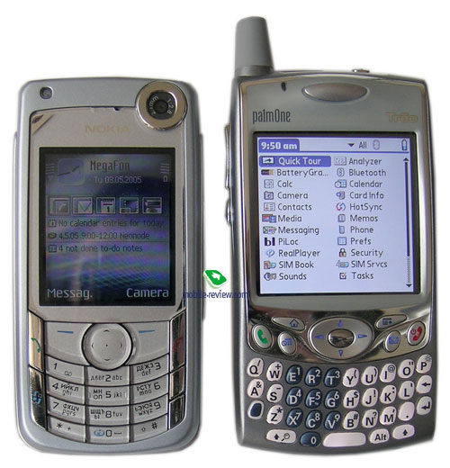
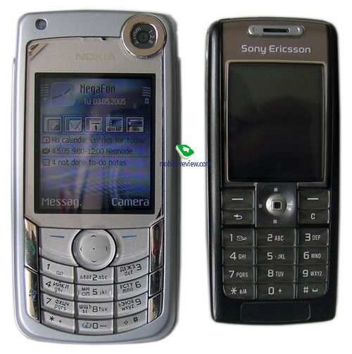
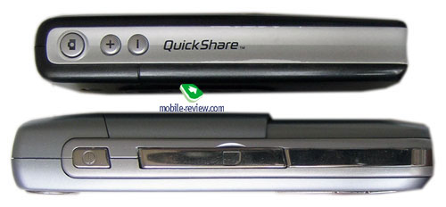
Пятипозиционный джойстик очень удобен, работает без каких-либо нареканий. Он такой же качественный, как в Nokia 6630, то есть один из лучших. С отличной стороны он показал себя и в играх. Большие софт-клавиши расположены по бокам джойстика, их удобство на высоте.
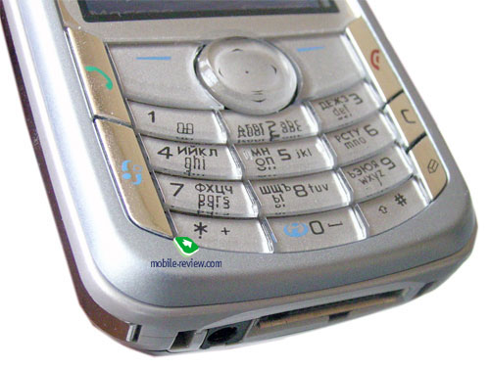
Цифровой ряд клавиш оттеснен вниз, джойстик даже немного врезается в цифровую клавишу «2», из-за этого в первое время часто нажимаешь «вниз» вместо клавиши «2». Буквально на второй день использования к этой особенности привыкаешь и забываешь о ней. В целом клавиатура приятна в работе, клавиши имеют средний ход, четкий отклик при нажатии. Днем и при хорошем освещении подсветка клавиатуры не работает (присутствует световой сенсор, который отключает подсветку за ненадобностью). Светло-серая подсветка клавиш в темноте работает хорошо, она равномерна, видны как все латинские, так и русские буквы.
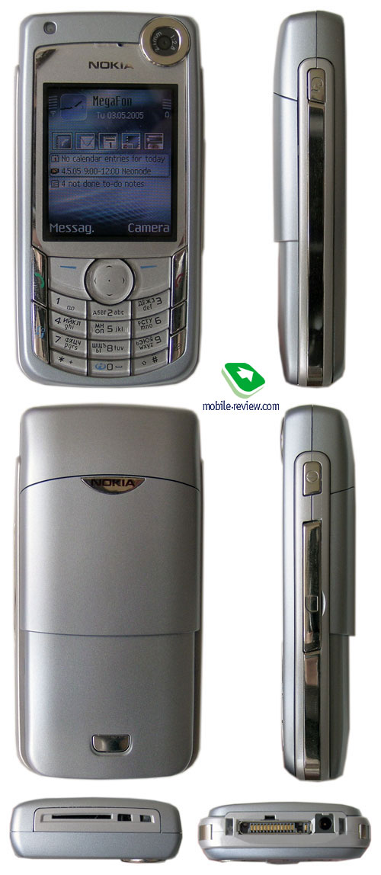
На левом торце мы видим кнопку голосового управления (она же отвечает за сервис push to talk). На правом торце – кнопка питания и слот расширения для карт типа RS MMC, закрытый металлической шторкой, естественно поддерживается горячая замена. Также как и Nokia 6630, телефон поддерживает только карты двойного вольтажа (dual voltage reduced size Multi Media Card), так как встроенный ридер поддерживает только напряжение 1.8 В. Со временем мы перейдем на коммерческое название этих карт, и вместо громоздкой аббревиатуры DV RS MMC будем использовать имя MMCmobile (подробнее вы можете прочесть в этом документе). Карты этого стандарта появляются в розничной продаже, сейчас уже доступны карты объемом 256 Мб, начали продаваться в некоторых странах мира карты объемом 512 Мб.
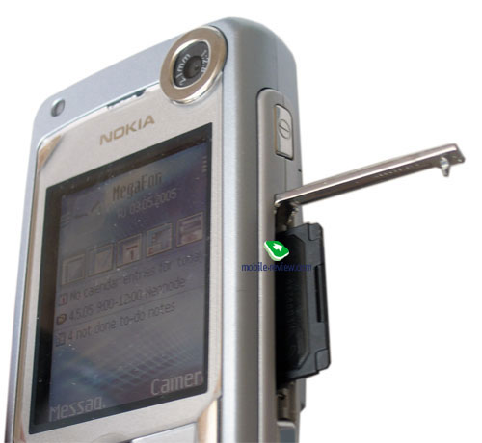
На нижнем торце – стандартный для продуктов Nokia POP-порт, гнездо для подключения зарядного устройства. В комплекте идет стерео гарнитура. Качество звучания неплохое даже со стандартными наушниками. Минусы – низкий максимальный уровень громкости, музыку в метро не слышно, невозможно подключить свои наушники, выход нестандартный. На верхнем торце находится дополнительный динамик, музыку через него слушать вполне можно, звук приятный, на максимальной громкости не хрипит, нет явных провалов по частотам.

Дисплей
Разрешение и размер дисплея стандартны – 176х208 точек, 2.13” диагональ (41x35 мм – площадь активной области). В аппарате заявлено отображение 262 тысячи цветов. На практике вы не увидите отличий от экрана Nokia 3230, который отображает 65 тысяч цветов, аналогично с Nokia 6630. Цветность экрана остается имиджевой и только. Среди смартфонов без сенсорного экрана дисплей один из лучших. Сравнивать с экранами обычных телефонов не будем, такое сравнение некорректно. Отметим только, что разрешение 176х208 точек изживает себя, экран высокого разрешения мы увидим в модели Nokia N90 и в последующих продуктах.
Вручную можно регулировать яркость подсветки, доступно пять уровней. Помимо этого по данным светового сенсора, расположенного над экраном, система регулирует подсветку автоматически (отталкиваясь от базового уровня, который выставлен вручную).
В режиме ожидания на экране отображается дата и время, а также название профиля, пропущенные звонки и непрочитанные сообщения.
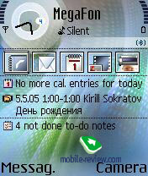

Батарея
Съемная Li-Ion батарея BL-5C имеет емкость 900 мАч. Если разобрать телефон, то видно, что в корпус устройства могла поместиться батарея большего размера и емкости, между задней крышкой и батареей существует пустое пространство. Заявленное время работы – до 8 дней в режиме ожидания, до 4-х часов в режиме разговора.
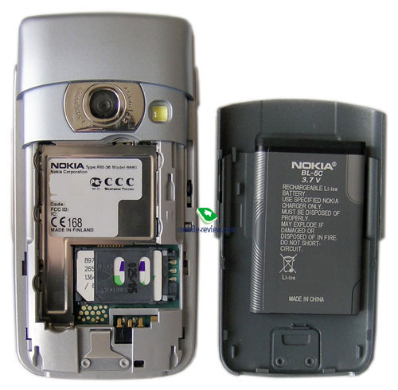
Телефон работал в московской сети Мегафон неполных 2 дня (выключился под вечер второго дня) при 45 минутах разговоров всего, 25 снимках с выключенной вспышкой, часе работы с другими функциями, включенном Bluetooth. Отключение Bluetooth и минимальное время работы с телефоном (15 минут разговоров всего, 20 минут игр) увеличивает время работы до трех дней. При 4-х часах прослушивания MP3 и 15 минутах разговоров батарея продержалась полтора дня.
В целом многоговорящим пользователям стоит рассчитывать на то, что телефон придется заряжать раз в день. При умеренном использовании время работы увеличивается до двух дней. Время полного заряда составляет 1 час 15 минут. Батарею можно назвать относительно слабой, тот же HTC Typhoon (I-mate SP3, T-Mobile SDA и другие) работает 3-4 дня при схожих профилях использования.
Под батареей расположено стандартное крепление для SIM-карты, оно удобно, не заслуживает отдельного внимания.

Программное обеспечение
Так же как Nokia 6630, смартфон базируется на платформе Series 60 второй редакции, использован второй пакет обновлений (Series 60 2nd Edition Feature Pack 2, или Series 60 версия 2.6). Обо всех стандартных программах Series 60 второй редакции вы можете прочитать в отдельной статье на нашем сайте. Коротко напомним из обзора Nokia 6630, что же несет в себе второй пакет обновлений (Feature Pack 2).
Основное изменение кроется в изменившейся версии операционной системы, во втором пакете это версия Symbian 8.0а. В нее внесена поддержка недорогой NAND памяти, производитель может решать самостоятельно использовать ее или нет.
Расширение стандартных API, в частности добавление интерфейсов для создания приложений голосового распознавания, трехмерных приложений, более широких возможностей работы со звуками, шифрования потоковых данных. Восьмая версия также несет в себе новые возможности оформления интерфейса, окна могут быть полупрозрачными.
WCDMA. Основное и наиболее значимое изменение во втором пакете. Любой смартфон с поддержкой UMTS будет основан на втором пакете или старшей версии. В то же время в ряде продуктов может применяться Series 60 Feature Pack 2, но устройство не будет поддерживать сети третьего поколения (Nokia 6681/6682 – как раз такой случай).
Circuit Switch ( CS ) Video Call – функция видеозвонков, все достаточно просто.
Монитор активных соединений – приложения могут получать информацию о том, какие соединения в данный момент активны в телефоне.
Загрузка файлов на сервер – возможность отправлять файлы с телефона на удаленный сервер.
Подсветка номеров, электронных адресов, ссылок в сообщениях (SMS, MMS). Выбрав подсвеченный пункт, можно будет сохранить его или совершить другие действия. В данный момент такая реализация на Sony Ericsson P900 и других смартфонах от Sony Ericsson.
Автоматический мониторинг сообщений электронной почты, можно устанавливать свои интервалы для проверки почтового ящика. В настройках указывается вариант загрузки сообщений, оно может быть загружено как заголовок, частично (до указанного числа Кб).
Расширенная галерея. Данное приложение обновлено целиком, теперь можно просмотреть файлы всех типов в одном списке, для мр3 файлов введена автоматическая сортировка в зависимости от имени файла (берется из ID3 тега).
RealOne Player – проигрывание может идти не в уменьшенном окне, а во весь экран.
Камера позволяет получать серии снимков, до 6 снимков за один раз. При сохранении фотографий применяется EXIF формат, он же используется в обычных цифровых камерах.
Полноценная поддержка DRM, теперь картинки с правами третьих компаний нельзя переправить на другие устройства, их можно использовать только на том устройстве, где они были получены или предустановленны.
Basic Imaging Profile – позволяет устройствам, поддерживающим этот профиль, изменять размер картинки перед отправкой по bluetooth, этим достигается высокая совместимость для телефонов с различными разрешениями экранов.
Headset профиль для bluetooth.
Java – поддержка доступа к данным календаря из различных приложений, 3D -графика, а также ряд других улучшений.
Однако, примененная в Nokia 6680 версия – это не совсем Feature Pack 2, скорее это надстройка над ним. Это активный слайдер, открытие которого активизирует камеру и, основное изменение, приложение Active Standby. Это аналог стартового экрана Today на Windows смартфонах. Все достаточно логично – пять иконок для быстрого запуска приложений. По ним можно перемещаться джойстиком, список этих пяти программ можно изменять самостоятельно, настроить стартовый экран под себя. Ниже располагается список предстоящих дел, задачи (to do). Если включен плеер, то нижней строкой отображается название композиции, которая в настоящий момент играет.
Перерисованы иконки, они приятны, более качественно прорисованы. Вы можете это видеть на скриншотах.
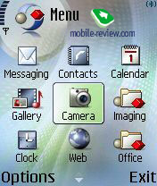
Набор предустановленных тем радует (они находятся на карте, которая идет в комплекте), они проработаны, текст всегда видно, он не сливается с фоном.
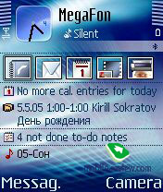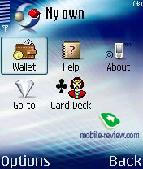
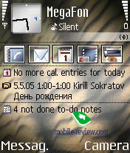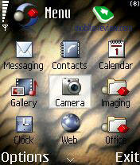
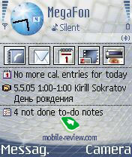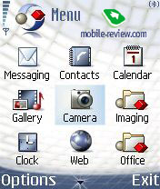
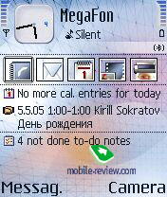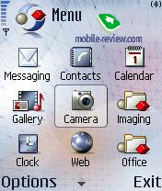
И последнее, что хочется отметить – это совместимость со сторонними программами, написанными для ранних моделей смартфонов. Из 12 наугад установленных системных утилит корректно заработало лишь половина (часть вообще не запускалась, часть запускалась, но корректно не работала). Безусловно, проблема будет решена постепенно, с выходом новых версий программ. При выборе устройства не нужно упускать этот момент из виду.
Реализация Bluetooth традиционно максимально функциональна, поддерживаются все необходимые профили, включая HID (можно подключить беспроводную клавиатуру без дополнительных драйверов). В этом у смартфона преимущество перед уже упоминавшимся в обзоре смартфоном HTC Typhoon.

Проблемы первых поставок
Скорее всего, все проблемы, описанные в этой главе, будут решены со временем, через несколько месяцев после начала продаж. Как раз тот самый случай, когда стоит отослать к статье, посвещенной проблемам покупки новой модели.
Лицевая панель в нижней части неплотно прилегает, виден зазор, который, правда, со временем уменьшился, но не исчез. Наблюдается люфт лицевой панели в нижнем левом углу. Надавливание на пластик слева от кнопки «меню» нажимало эту кнопку.
Качество стыков корпусов неровное, вы можете это видеть на фотографии.
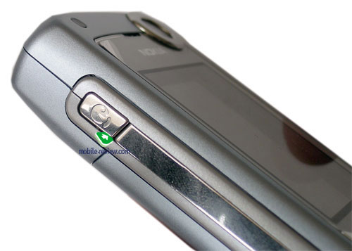
Активное использование слайдера царапает серебристую окантовку вокруг объектива камеры.
Что касается программных недоработок, то они следующие:
Камера иногда может не запускаться даже после перезагрузки смартфона, выдавая ошибку. Решение проблемы – удаление папки «Images» с карты памяти. При работе с камерой устройство иногда перезагружается.
Просмотр доступных тем, без их применения (просто просмотр и выход из приложения) приводит к перезагрузке (не всегда, эффект наблюдался всего 2-3 раза).
Предположим ситуацию. Из журнала набранных номеров вызываем, например, седьмой сверху номер. Звонок не удается, номер с седьмой позиции (звонки ведь сортированы по времени) перемещается на первую, но позиция курсора так и остается на седьмой, то есть нам предлагают повторно набрать уже другой номер.
В целом устройство стабильно. Описанные недоработки при работе несущественны, но, тем не менее, мы надеемся, что они будут исправлены в ближайшее время.

Производительность
Тест 3D пакета SPMark04 на устройстве не заработал, системный же тест (System Score) показал всего 1183 очка, против 1551 у Nokia 6630. Возможное объяснение этому – большая цветовая битность, которая усложняет процесс обработки, из-за чего результаты тестов ниже. Разница в обработке 2D изображений – два раза, по остальным параметрам Nokia 6680 тоже отстает, но не столь незначительно.
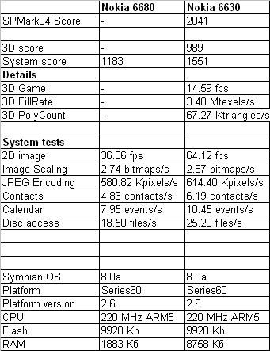
Результаты теста JBenchmark 2 показывает отставание смартфона по всем параметрам.
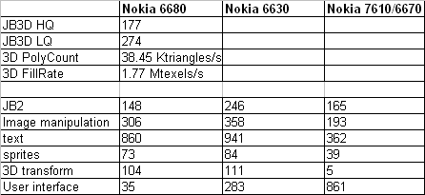

Заключение
По качеству приема Nokia 6680 находится на высоком уровне, он один из лучших. В условиях неустойчивого приема сети Мегафон в квартире, когда можно говорить в среднем (например, по Sony Ericsson t630) только у окна, смартфон от Nokia принимал сигнал даже в центре квартиры, можно было без проблем говорить. В условиях хорошего покрытия разницу вы не заметите. Звонок громкий, его не пропустишь и на шумной улице. Вибровызов средний по силе.
На текущий момент Nokia 6680 – лучший смартфон без сенсорного экрана, прямых конкурентов у него нет. Из косвенных конкурентов можно отметить только HTC Typhoon, он меньше, легче, дольше работает, но радио-часть у него слабее, хуже реализация Bluetooth. Прямое сравнение некорректно – устройства базируются на разных платформах.
Менять Nokia 6630 на новый смартфон смысла нет. Изменения не столь принципиальны. Сейчас цена на Nokia 6680 завышена. К середине лета цена опустится до $450-470. Продажи будут успешными, но стать хитом продаж устройству помешает анонсированная Nokia N70, спрос наиболее требовательных пользователей сместится на эту модель и другие смартфоны N серии.
Вопрос выбора между Nokia 6680 и 6681 не столь очевиден (качество приема, другая версия ядра), советуем дождаться соответствующего обзора.

